《数据库原理及应用》实验报告
实验题目 |  |  |  | 日期 | 年 月 日
班级 |  | 姓名 |  | 成绩
实验环境 | SQL Server 2008
实验内容
一、基础单表查询（基于 Student/Course/SC 单表）
序号 | 题目 | 对应 T-SQL 答案 | 操作照片
1 | 查询全体学生的学号与姓名 | SELECT Sno, Sname FROM Student; | 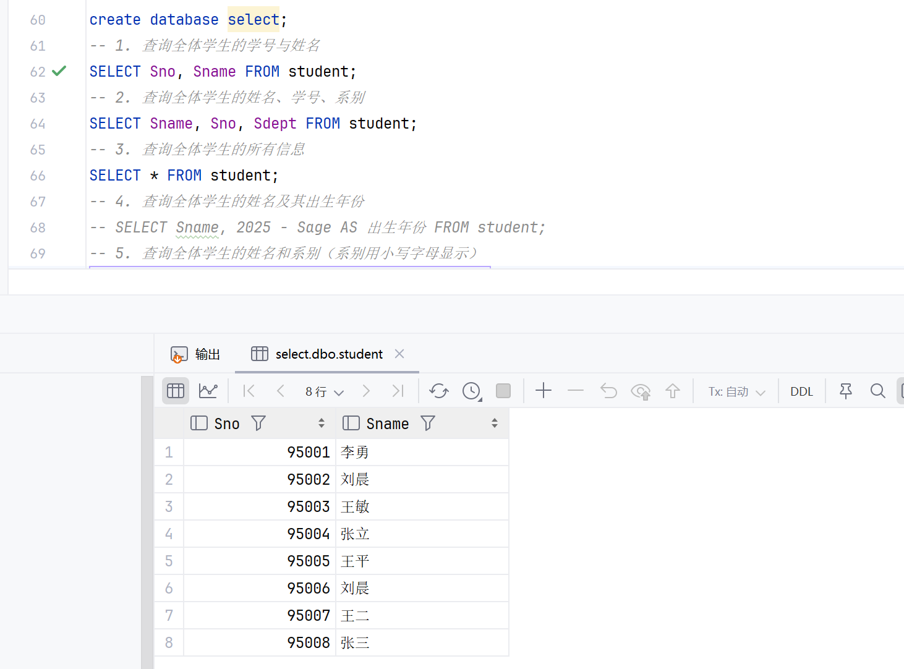
2 | 查询全体学生的姓名、学号、系别 | SELECT Sname, Sno, Sdept FROM Student; | 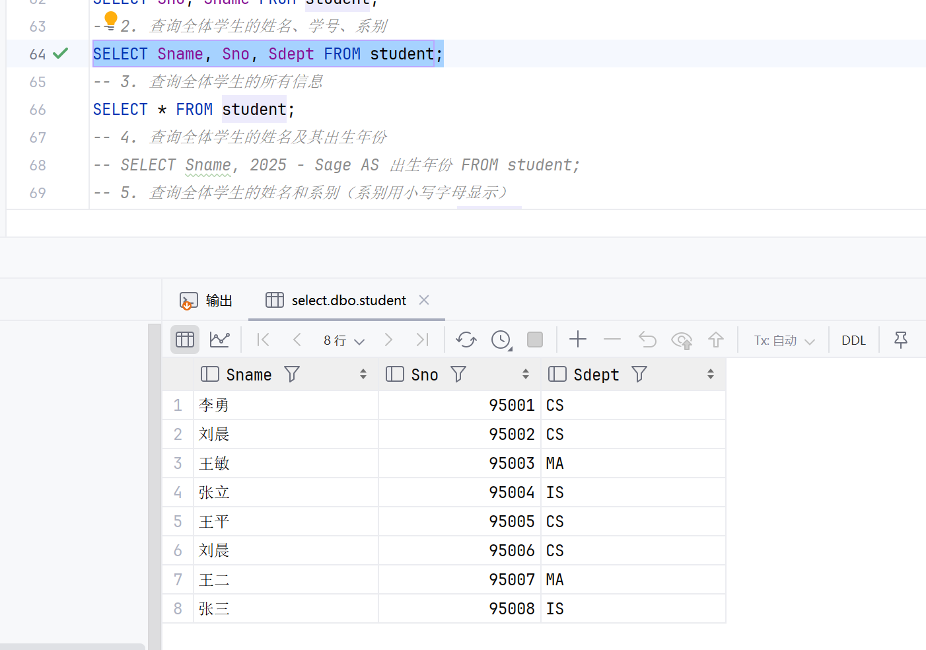
3 | 查询全体学生的所有信息 | SELECT * FROM Student; | 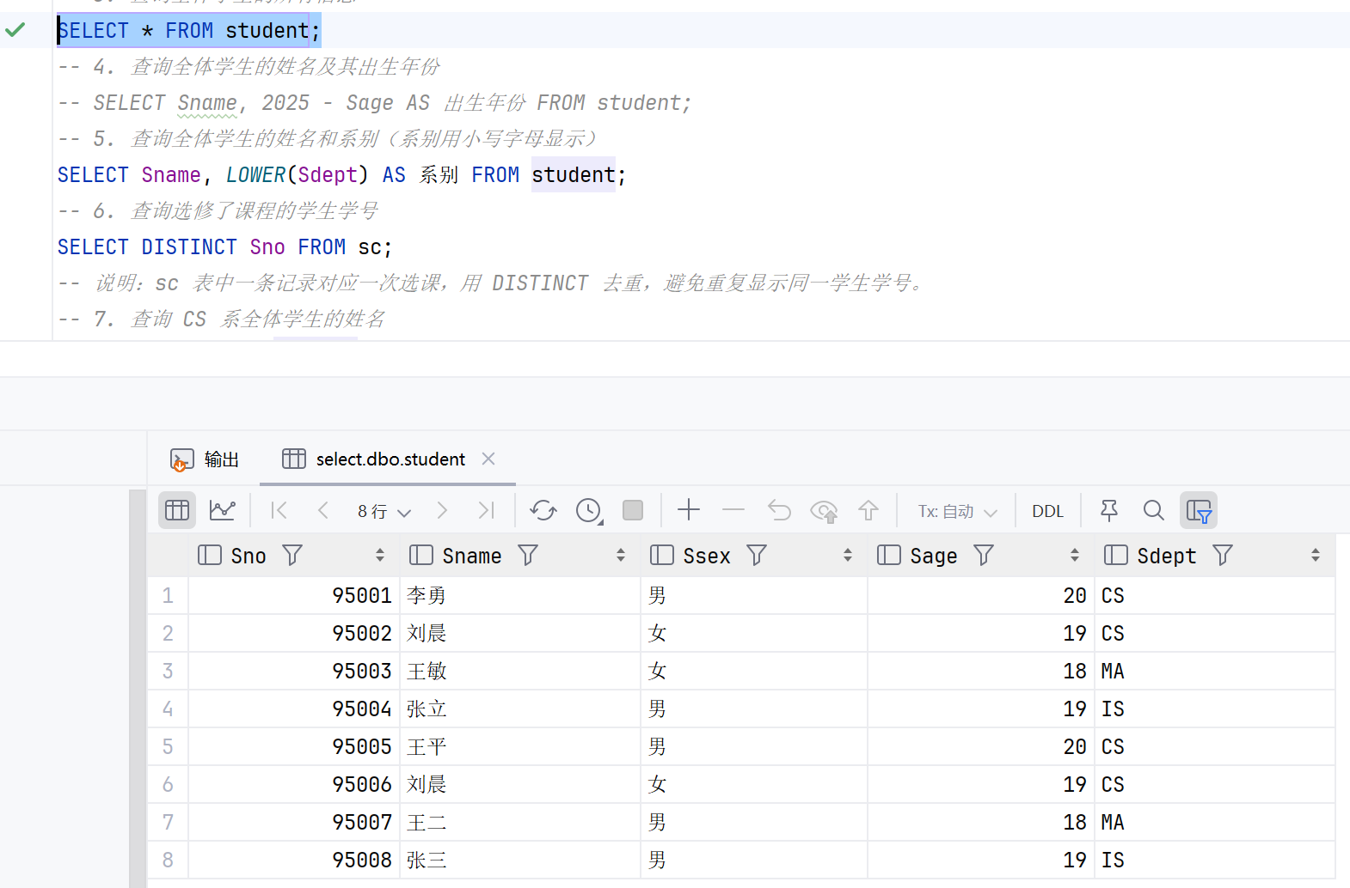
4 | 查询全体学生的姓名及其出生年份 | SELECT Sname, 2025 - Sage AS 出生年份 FROM student; | 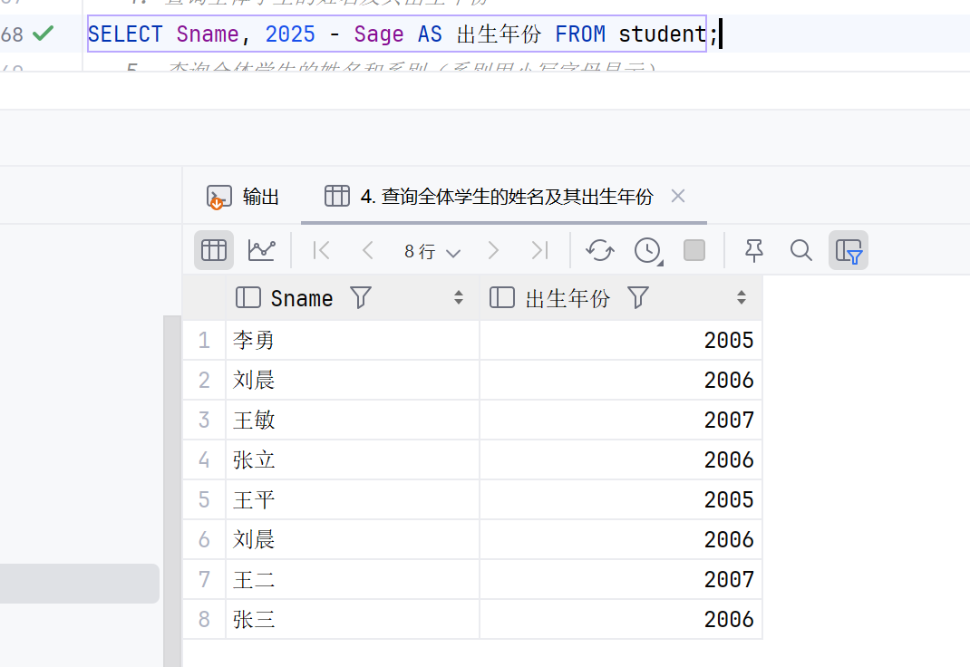
5 | 查询全体学生的姓名和系别（系别用小写字母显示） | SELECT Sname, LOWER(CONVERT(varchar, Sdept)) AS 系别 FROM student; | 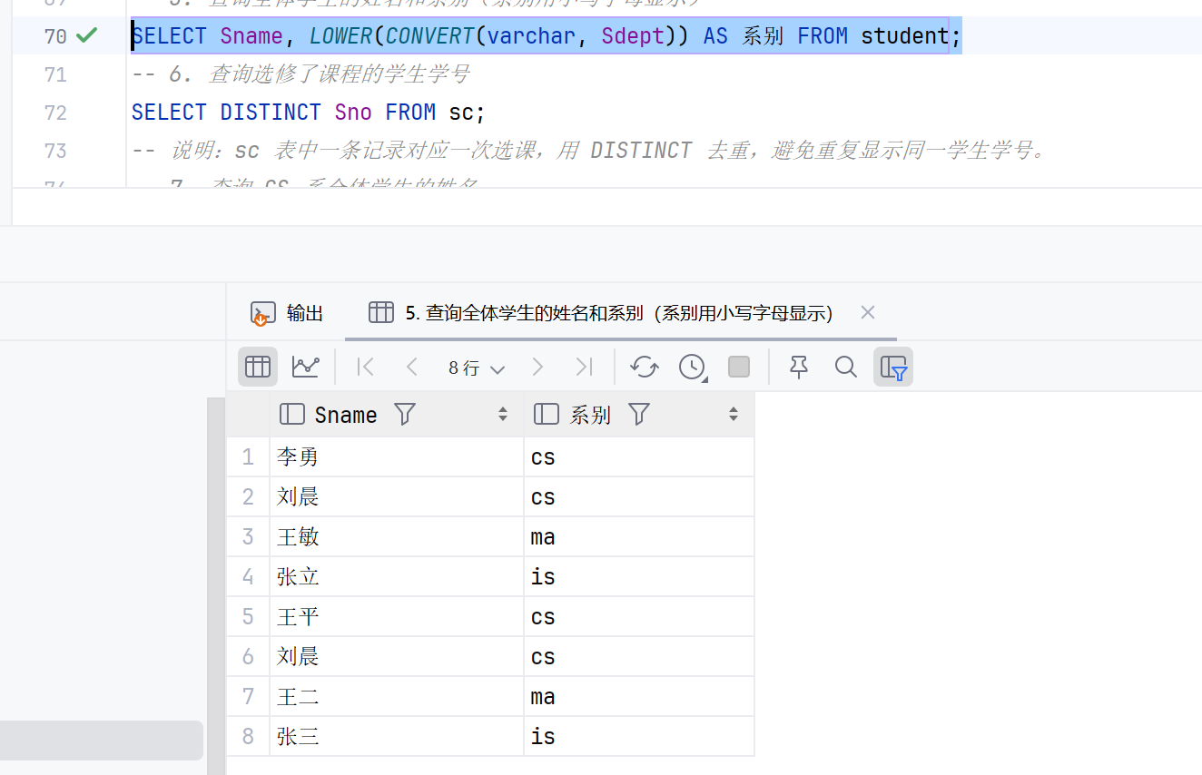
6 | 查询选修了课程的学生学号（去重） | SELECT DISTINCT Sno FROM SC; | 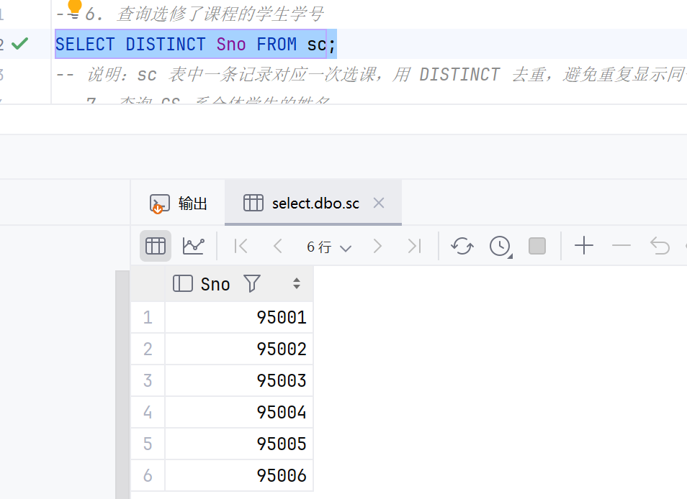
7 | 查询 CS 系全体学生的姓名 | SELECT Sname FROM student WHERE CONVERT(varchar, Sdept) = 'CS'; | 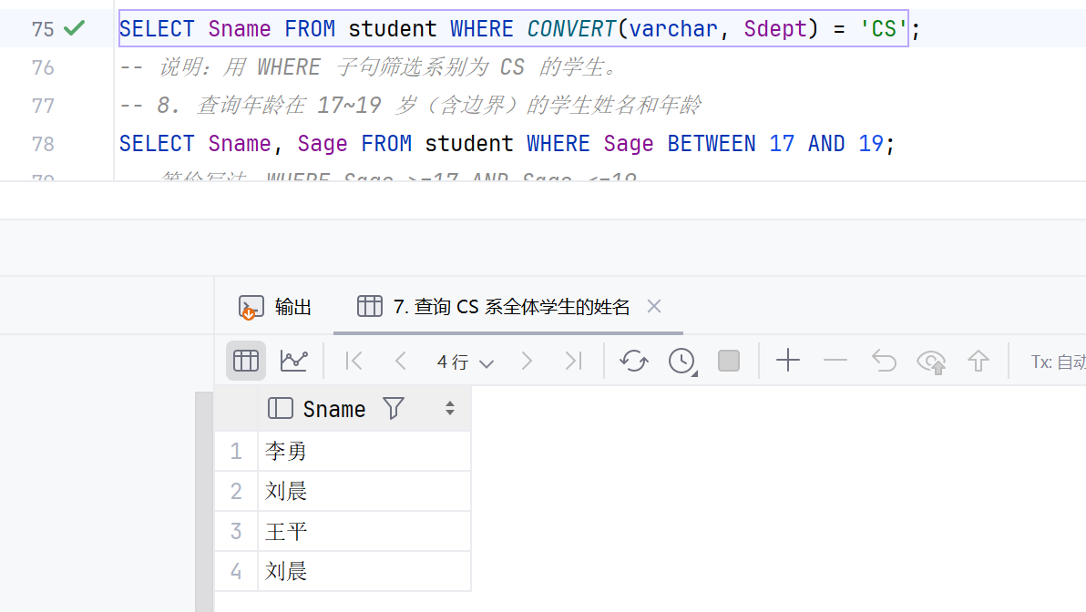
8 | 查询年龄在 17～19 岁（含边界）的学生姓名和年龄 | SELECT Sname, Sage FROM student WHERE Sage BETWEEN 17 AND 19; | 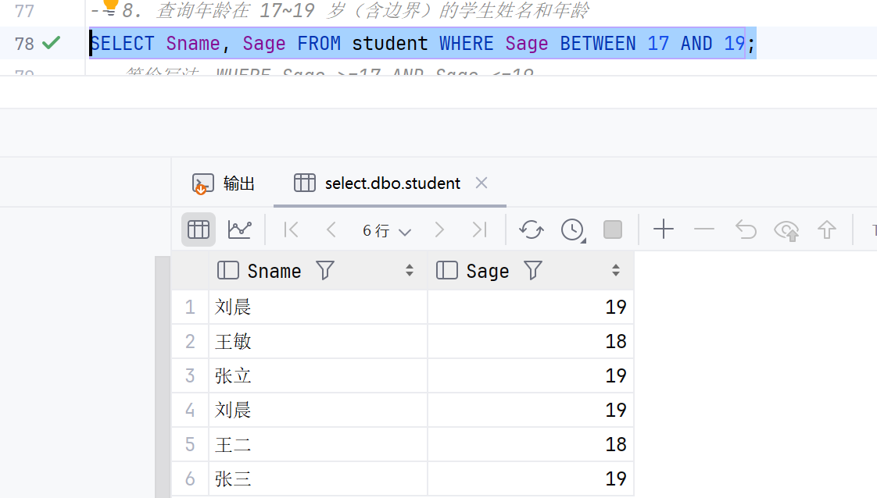
9 | 查询 CS 或 MA 系的学生姓名和系别 | SELECT Sname, Sdept FROM student WHERE CONVERT(varchar, Sdept) IN ('CS', 'MA'); | 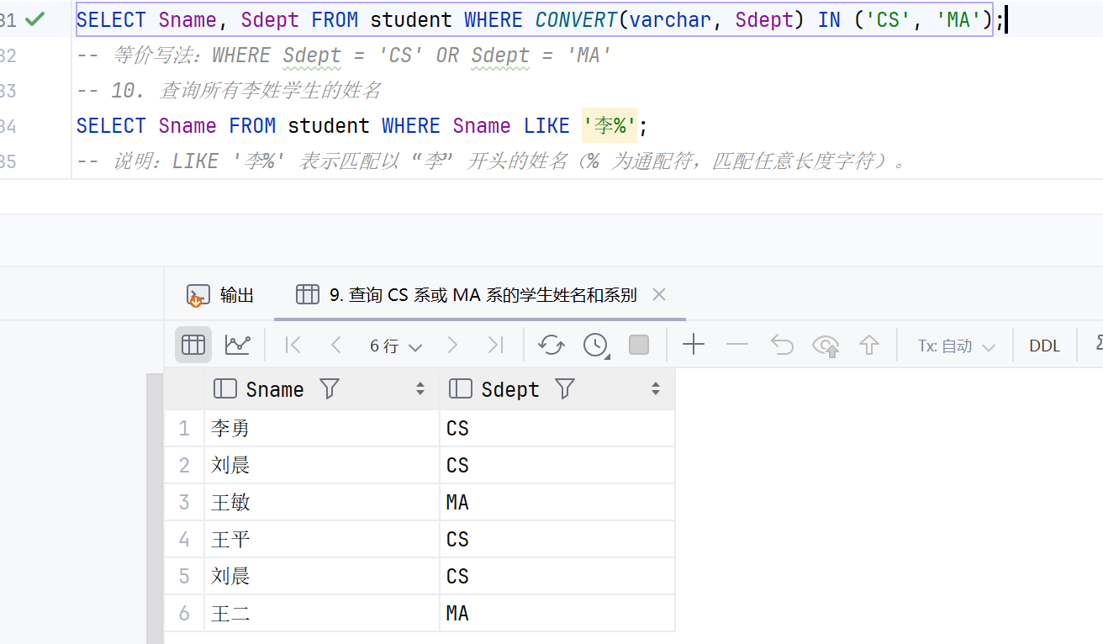
10 | 查询所有李姓学生的姓名 | SELECT Sname FROM Student WHERE Sname LIKE '李%'; | 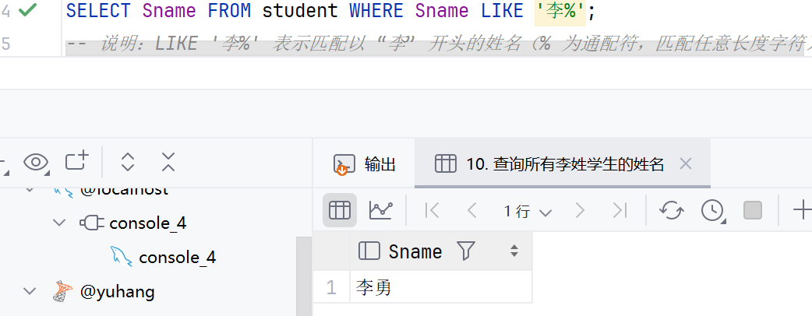
11 | 查询课程名称中第 3～5 个字为 “系统” 的课程信息（前 2 字任意） | SELECT * FROM Course WHERE Cname LIKE '__系统%'; | 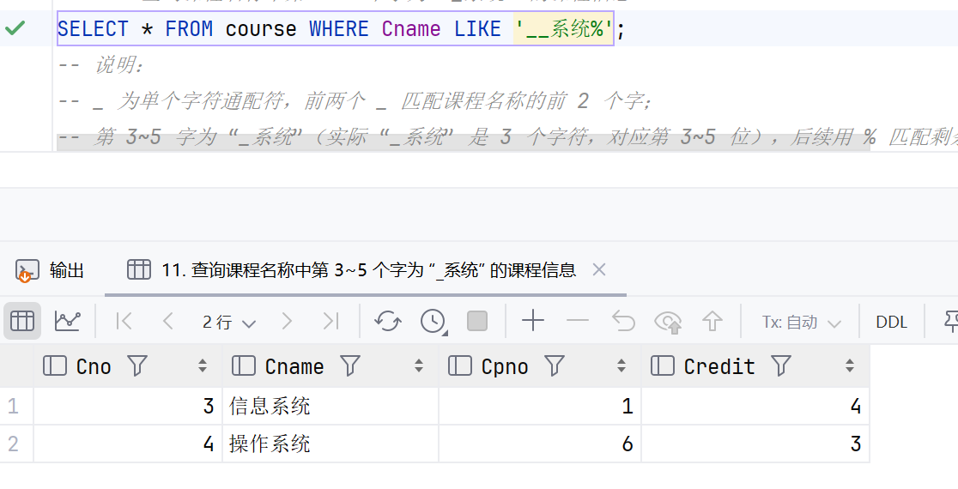
12 | 查询缺少成绩的学生学号和相应课程号 | SELECT Sno, Cno FROM SC WHERE Grade IS NULL; | 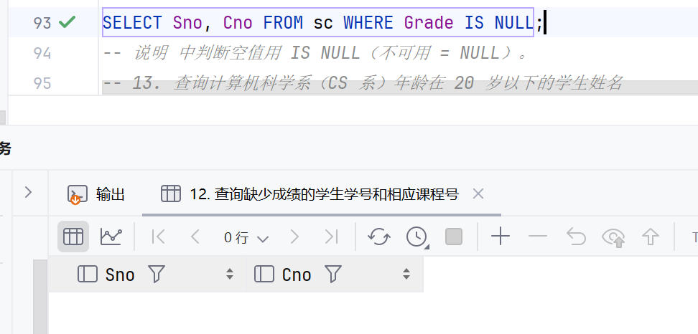
13 | 查询计算机科学系（CS）年龄在 20 岁以下的学生姓名 | SELECT Sname FROM student WHERE CONVERT(varchar, Sdept) = 'CS' OR Sage < 20; | 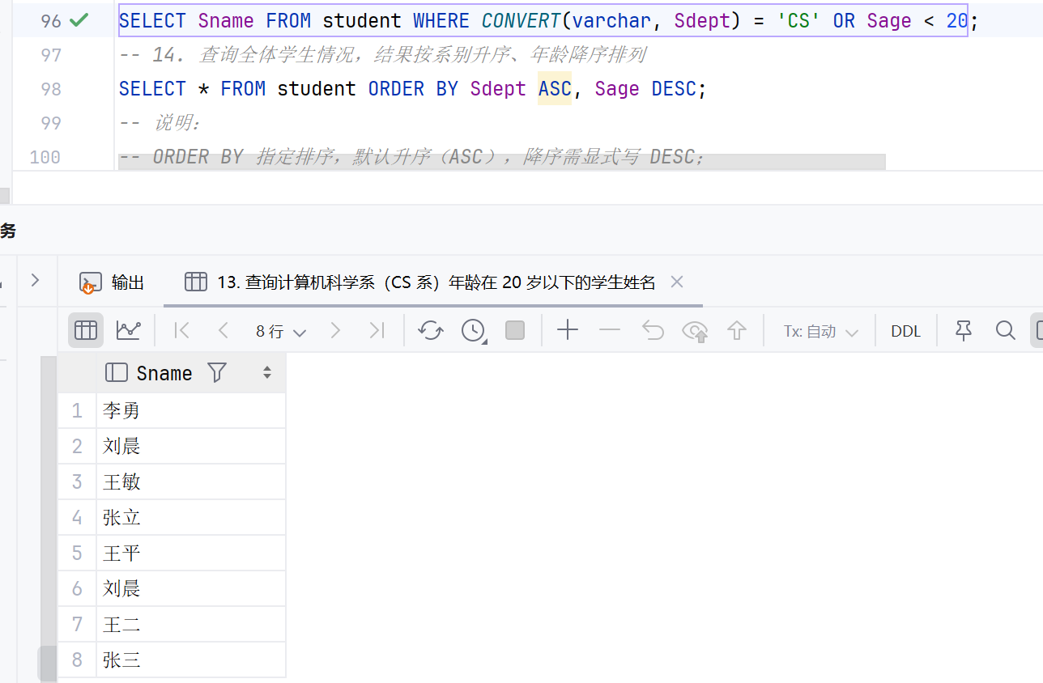
14 | 查询全体学生情况，结果按系别升序、年龄降序排列 | SELECT * FROM student  ORDER BY CONVERT(varchar, Sdept) ASC, Sage DESC; | 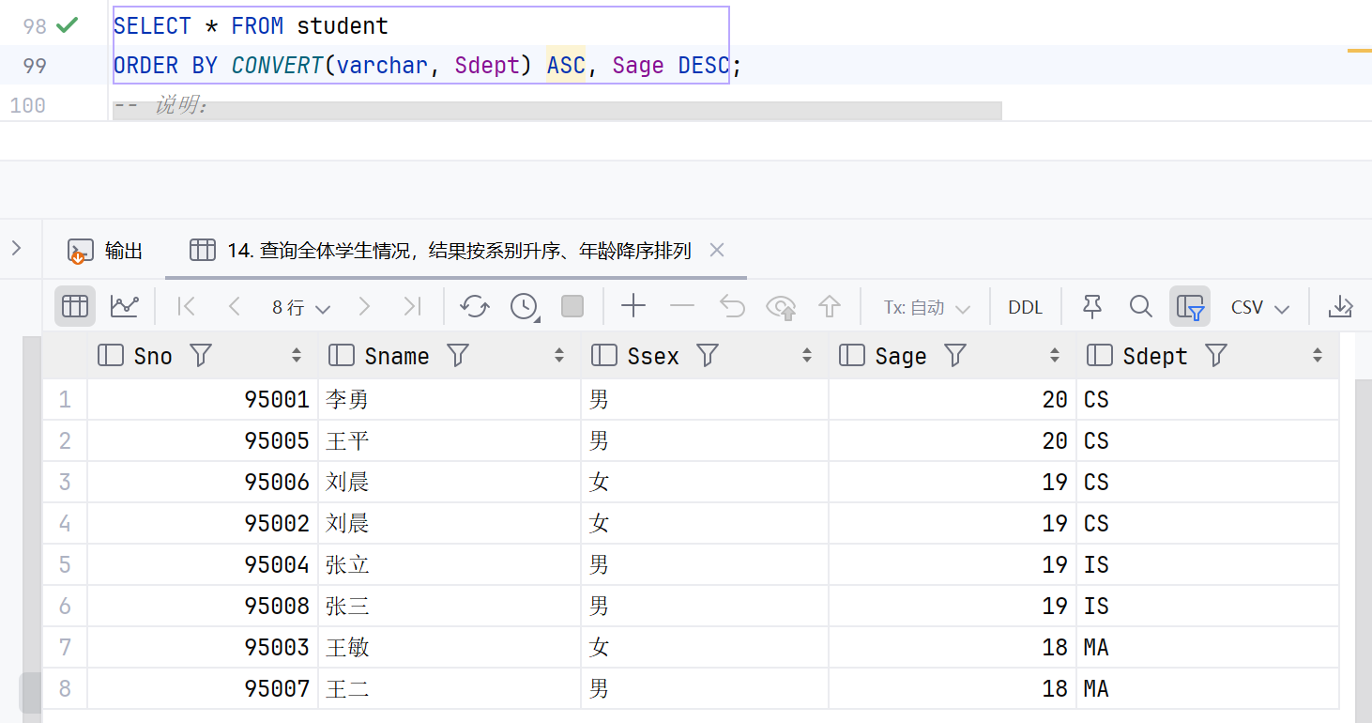
15 | 查询选课记录总数及选修了课程的学生人数 | SELECT COUNT(*) AS 选课记录总数, COUNT(DISTINCT Sno) AS 选课学生人数 FROM SC; | 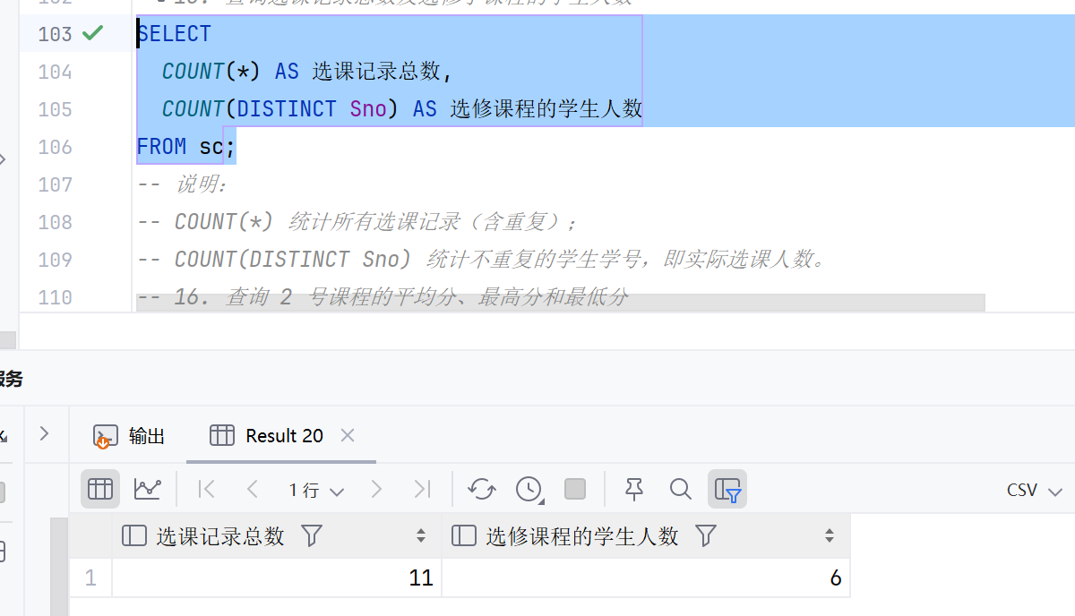
16 | 查询 2 号课程的平均分、最高分和最低分 | SELECT AVG(TRY_CONVERT(int, CASE WHEN CONVERT(varchar, Grade) = 'null' THEN NULL ELSE CONVERT(varchar, Grade) END)) AS 平均分, MAX(TRY_CONVERT(int, CASE WHEN CONVERT(varchar, Grade) = 'null' THEN NULL ELSE CONVERT(varchar, Grade) END)) AS 最高分, MIN(TRY_CONVERT(int, CASE WHEN CONVERT(varchar, Grade) = 'null' THEN NULL ELSE CONVERT(varchar, Grade) END)) AS 最低分 FROM sc WHERE Cno = '2'; | 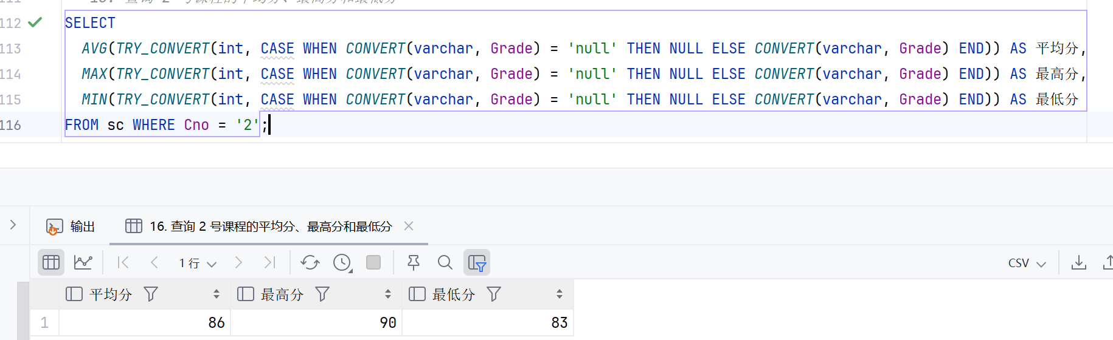
17 | 查询每门课程的选课人数 | SELECT Cno, COUNT(Sno) AS 选课人数 FROM SC GROUP BY Cno; | 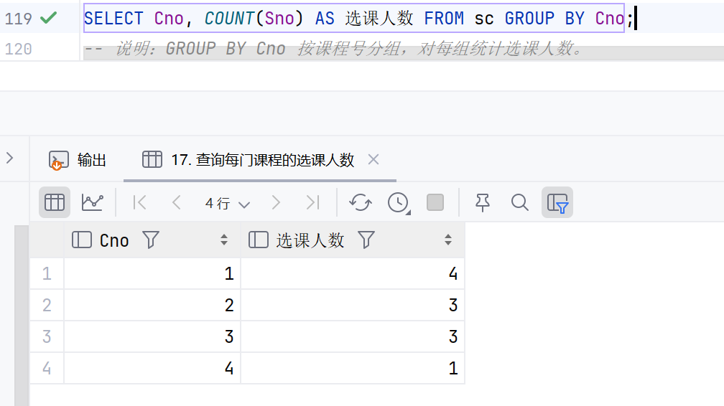
18 | 查询选修了 2 门以上课程的学生学号 | SELECT Sno FROM SC GROUP BY Sno HAVING COUNT(Cno) > 2; | 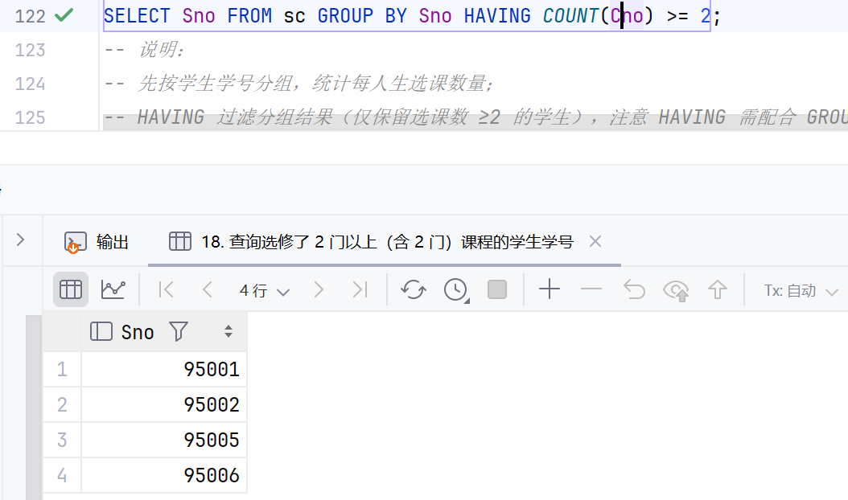
二、连接查询（多表关联）

序号 | 题目 | 对应 T-SQL 答案 | 操作照片
1 | 查询每个学生及其选修课程的情况（含未选课学生） | SELECT Student.*, SC.* FROM Student LEFT JOIN SC ON Student.Sno = SC.Sno; | 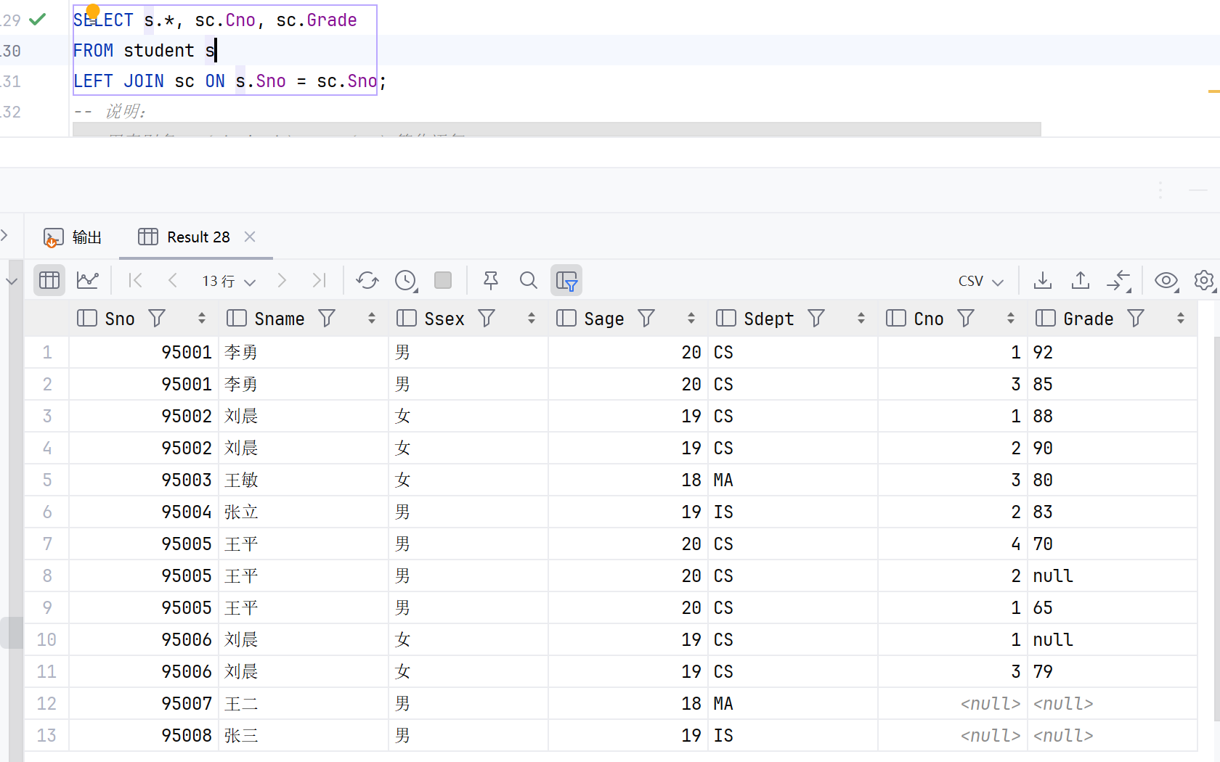
2 | 查询每门课的间接先修课（先修课的先修课） | SELECT C1.Cno, C1.Cname, C2.Cpno AS 间接先修课 FROM Course C1 JOIN Course C2 ON C1.Cpno = C2.Cno; | 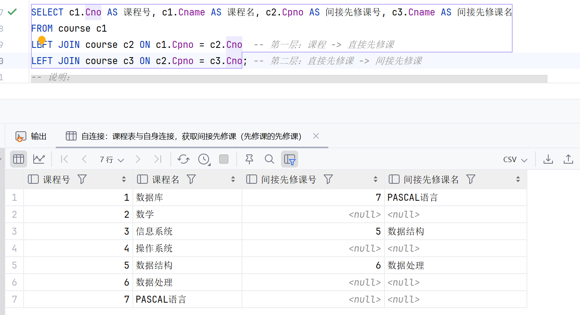
3 | 查询每个学生的学号、姓名、选修课程名及成绩 | SELECT Student.Sno, Student.Sname, Course.Cname, SC.Grade FROM Student JOIN SC ON Student.Sno = SC.Sno JOIN Course ON SC.Cno = Course.Cno; | 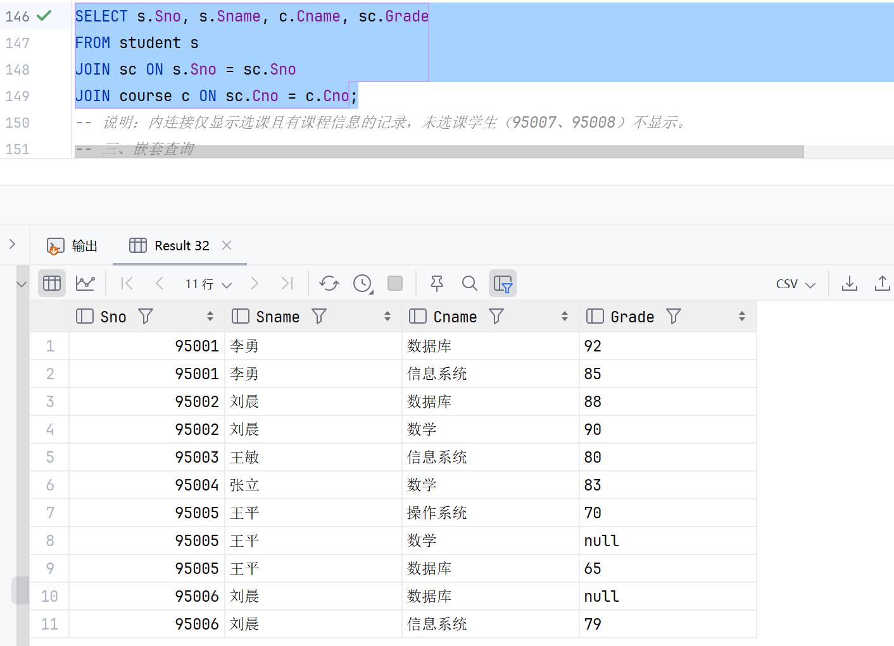
三、嵌套查询（子查询）
序号 | 题目 | 对应 T-SQL 答案 | 操作照片
1 | 查询所有选修了 2 号课程的学生姓名 | SELECT Sname FROM Student WHERE Sno IN (SELECT Sno FROM SC WHERE Cno = '2'); | 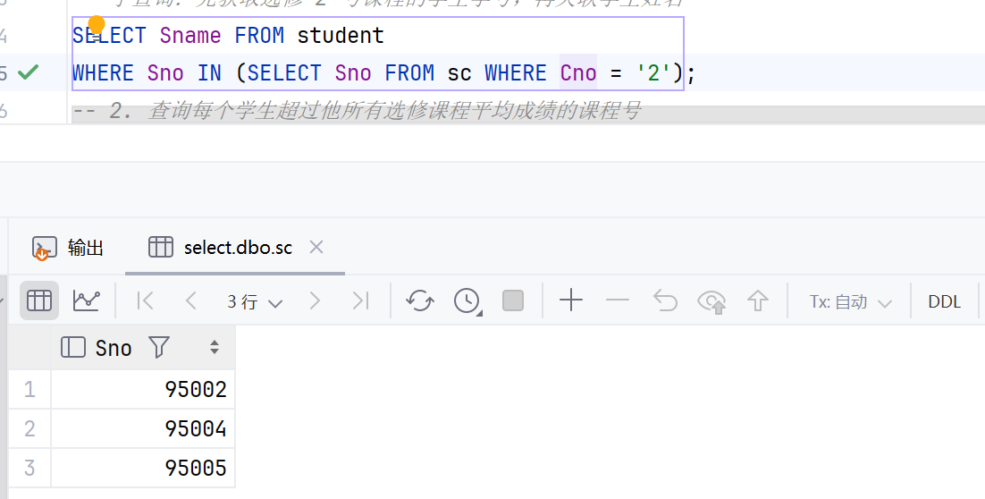
2 | 查询每个学生超过他所有选修课程平均成绩的课程号 | SELECT Sno, Cno FROM SC S1  WHERE TRY_CONVERT(int, CASE  WHEN CONVERT(varchar, S1.Grade) = 'null' THEN NULL  ELSE CONVERT(varchar, S1.Grade)  END) > (  SELECT AVG(TRY_CONVERT(int, CASE  WHEN CONVERT(varchar, S2.Grade) = 'null' THEN NULL  ELSE CONVERT(varchar, S2.Grade)  END))  FROM SC S2  WHERE S2.Sno = S1.Sno); | 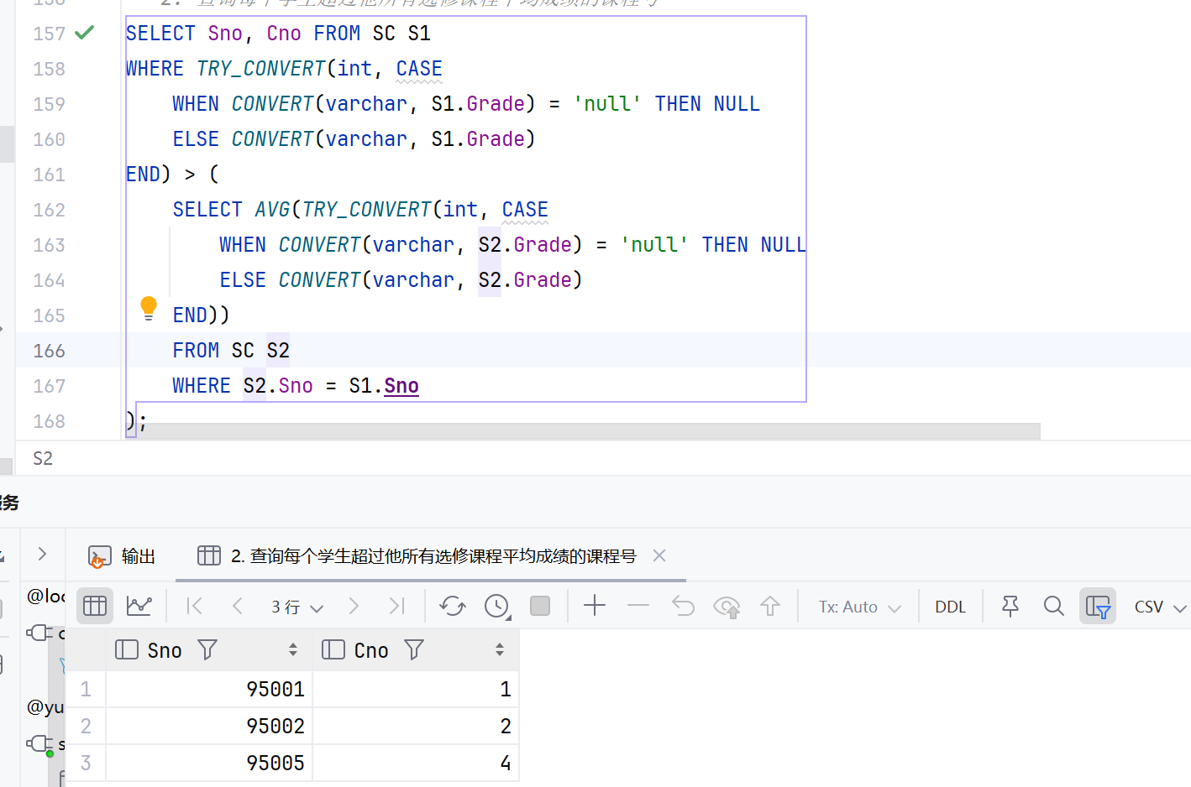
3 | 查询其他系中比 CS 系所有学生年龄都小的学生姓名 | SELECT Sname FROM student WHERE CONVERT(varchar, Sdept) != 'CS' -- 转换Sdept类型后判断非CS系 AND Sage < ALL (SELECT Sage FROM student WHERE CONVERT(varchar, Sdept) = 'CS'); | 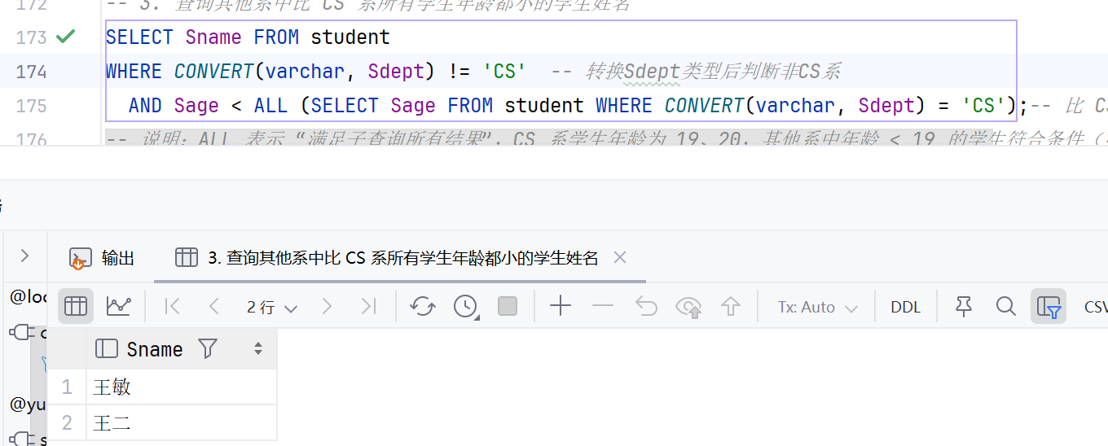
4 | 查询选修了全部课程的学生姓名 | SELECT Sname FROM Student WHERE NOT EXISTS (SELECT * FROM Course WHERE NOT EXISTS (SELECT * FROM SC WHERE SC.Sno = Student.Sno AND SC.Cno = Course.Cno)); | 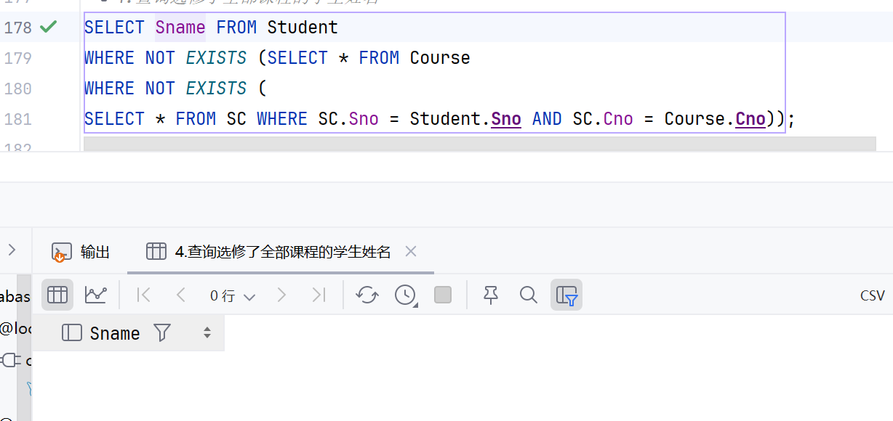
5 | 查询至少选修了学号为 '95001' 学生选修的全部课程的学生学号 | SELECT Sno FROM Student S1 WHERE NOT EXISTS (SELECT * FROM SC S2 WHERE S2.Sno = '95001' AND NOT EXISTS (SELECT * FROM SC S3 WHERE S3.Sno = S1.Sno AND S3.Cno = S2.Cno)); | 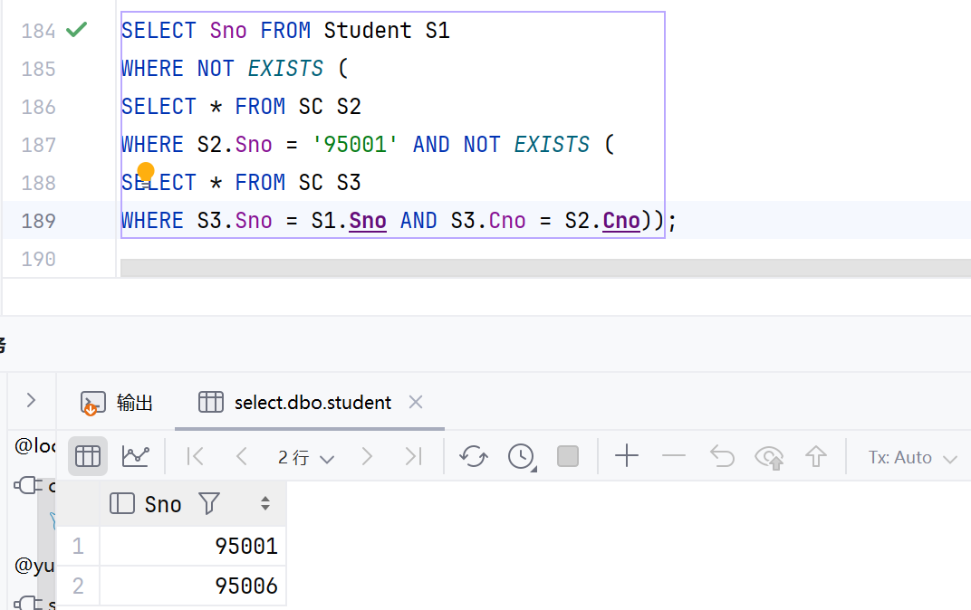
四、集合查询
序号 | 题目 | 对应 T-SQL 答案 | 操作照片
1 | 查询 CS 系的学生或年龄不大于 19 岁的学生（合并结果，去重） | -- 筛选CS系学生：转换所有text字段  SELECT  CONVERT(varchar(50), Sno) AS Sno, -- 若Sno是text类型，需转换  CONVERT(varchar(50), Sname) AS Sname, -- 若Sname是text类型，需转换  CONVERT(varchar(50), Sdept) AS Sdept,  Sage  FROM student  WHERE CONVERT(varchar(50), Sdept) = 'CS'  UNION -- 合并结果并去重  -- 筛选年龄≤19岁的学生：保持字段类型与上半部分一致  SELECT  CONVERT(varchar(50), Sno) AS Sno,  CONVERT(varchar(50), Sname) AS Sname,  CONVERT(varchar(50), Sdept) AS Sdept,  Sage  FROM student  WHERE Sage <= 19; | 

